Der Sport
Die Kunst der Bewegung
K-droz-Wettbewerb 2024
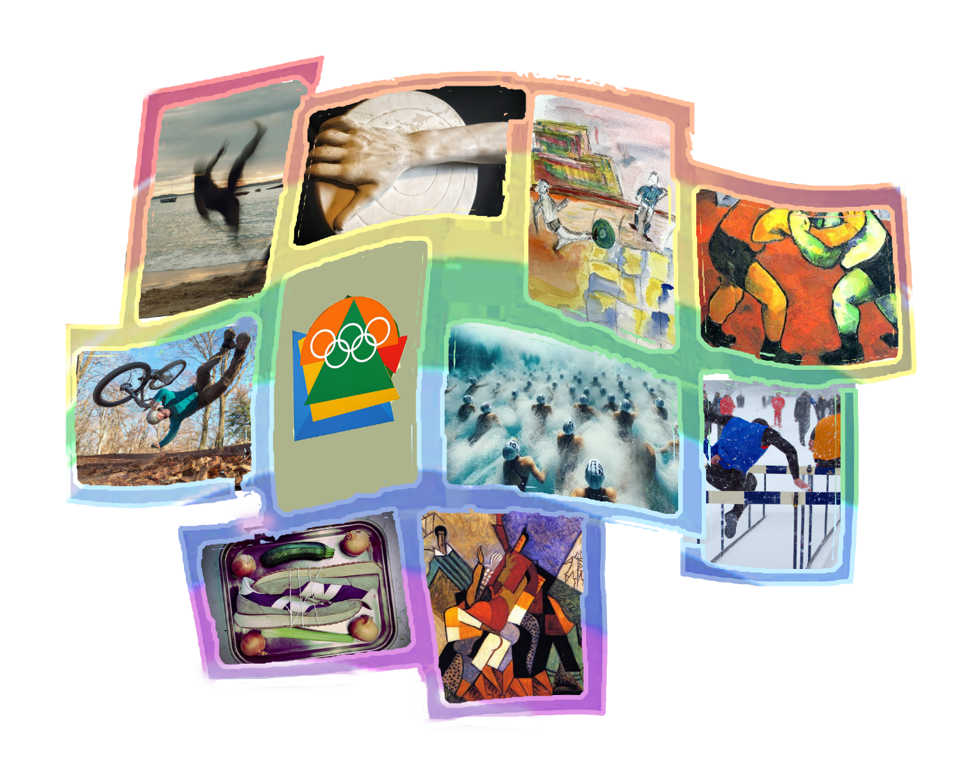
Einsendeschluss: 28. April 2024 – Word oder kompatibles Format bitte an sport@k-droz.fr senden

Seit seiner Gründung im Jahr 2006 fördert der Verein K-droz innovative künstlerische Kreationen. Zeitgenössische Technologien und originelle Themen wurden in 11 Wettbewerben hervorgehoben:
2013, 2015, 2017, Triton d’Or, Kartonarbeiten, 2014 3D-Druck, 2016 Kinetische Kunst,
2018 Metamorphose, 2019 Der Traum, 2020 Die Frau des 21. Jahrhunderts, 2021 Blau, 2022 Kinderzeichnungen, 2023 Wiederaufbau.

All diese Wettbewerbe wurden mit Preisen und Auszeichnungen prämiiert und führten zu Ausstellungen in Europa: Paris, Nancy, Veules (Frankreich), Hamm, Münster (Deutschland), Antikira, Samothrake (Griechenland), wo mehrere Werke ihren Platz bei Sammlern fanden.

Der Wettbewerb 2024 mit dem Thema Sport ist Teil dieser künstlerischen Wettbewerbslinie.

Der Wettbewerb

Der Wettbewerb steht allen offen.
Bewerbungen werden kostenlos online entgegengenommen.
Die Kandidaten müssen Objekte, Szenen und Umgebungen darstellen, die den Sport repräsentieren oder die Idee des Sportes suggerieren.
Die Wahl der künstlerischen Technik (ausgenommen Video und Performance) in einem zeitgenössischen Kontext ist frei.

Die Wahl der Preisträger erfolgt nach folgenden Kriterien:
- Die Originalität der präsentierten Arbeit: Konzept, Stärke, Ästhetik.
- Die Qualität seiner Produktion
- Das Engagement, die künstlerische Umsetzung und die Absichten des Künstlers in seinem Schaffen.
Die Jury, deren Entscheidungen souverän sind, setzt sich aus Künstlern und Persönlichkeiten der bildenden Kunst zusammen:
- Pierre Chirouze, Präsident der Künstlervereinigung K-droz
- Gela Chmelar, Ausstellungskuratorin
- Claudine Fournier, Malerin, Koloristin
- Jean-Marc Introvigne, Ausstellungskurator
- Polyksene Kasda, bildende Künstlerin
- Rafael Monreal, Architekt
- Ange Pieraggi, bildender Künstler, Autor
- Pascale Wirth, Kunstlehrerin, Malerin
- Jöelle Zafrani, Kunstlehrerin

Der erste Preis des Wettbewerbs Le Sport 2024 erhält einen Betrag von 600 €.
Die Leistungen von zehn Künstlern werden besonders hervorgerufen. Sie erhalten ein Jahr lang Zugang zu den von K-droz angebotenen Möglichkeiten wie Informationen, Ausstellungen und Konferenzen.

Die Bewerbungsdatei

Der Wettbewerb basiert auf der von den Künstlern vorgelegten Datei und auf Fotos der Arbeit. Die Qualität der Fotos ist daher von entscheidender Bedeutung.

Die Bewerbungsdatei enthält folgende Teile: | Format
Das untenstehende, ausgefüllte Formular | im .doc- oder .odt- Format, ausschließlich | als Anhang
Das Wettbewerbsfoto mit Namen des Künstlers und Titel der Arbeit. z.b.  Jdacier-hurdle.jpg | .jpg | als Anhang  von 1 MB bis 2 MB
3 Fotos von übrigen Werken des Künstlers | .jpg | als Anhang  von 1 MB bis 2 MB

Die Bewerbung spätestens bis zum 28. April 2024 per E-Mail an folgende Adresse : sport@k-droz.fr senden.
Die Ergebnisse des Wettbewerbs werden ab dem 8. Mai 2024 auf der K-droz-Website bekannt gegeben.

Die von den Kandidaten eingesandten Fotos dürfen von K-droz und den Sponsoren dieses Wettbewerbs unter Nennung ihres Namens verwendet werden, sie unterliegen keinen Rechten. Sie können zur Förderung des Künstlers, aber nicht zu kommerziellen Zwecken von K-droz und seinen Sponsoren benutzt werden.
Bei Informationen schreiben Sie bitte an contact_2024@k-droz.fr

Verbindung : Website des Vereins K-droz

- - - - - - - - - - - - - - Nächste Seite ANMELDUNGSFORMULAR zum Abtrennen - - - - - - - - - - - - - -
DER SPORT
Die Kunst der Bewegung
Kunstwettbewerb

Vor dem 28. April 2024 zurückzusenden – Word-Format oder kompatibel mit
sport@k-droz.fr

Vorstellung des Kandidaten

Name – Vorname | E-mail Adresse |  | Telefon | Geburtsjahr | Wohnort, Land
Biographie des Künstlers
(maximal 50 Wörter)
oder Website

Präsentation der Arbeit

Titel des Werkes | Entstehungsjahr | Maße H x L x T, cm Skulptur: Gewicht, kg | Wert € | Typ (Gemälde, Skulptur, Foto etc.)
Künstlerischer Ansatz für diese Arbeit, max. 100 Wörter

Ich erkläre ehrenwörtlich, dass es sich bei dem für diesen Wettbewerb eingereichten Werk um eine originelle und persönliche Schöpfung handelt und dass das Werk tatsächlich existiert.
Ich akzeptiere die Regeln des von K-droz organisierten Wettbewerbs.

Der Unterzeichner (…), erklärt, dass er den Wettbewerb „Sport“ gelesen hat und bestätigt die Richtigkeit der in dieser Datei enthaltenen Informationen.

Datum, Ort, Unterschrift des Künstlers

